Balance de Situación

AFA LA PALMA
BALANCE DE SITUACIÓN PMESFL
ACTIVO | Notas | 2023 | 2022
AA - ACTIVO NO CORRIENTE |  | 10.063,55 | 13.353,59
AA1 - Inmovilizado intangible | 5 | 0,00 | 0,00
AA3 - Inmovilizado material | 5 | 9.443,98 | 13.353,59
AA6 -Inversiones financieras a largo plazo | 6 | 619,57 | 0,00
AB - ACTIVO CORRIENTE |  | 113.334,27 | 183.014,52
AB3 - Deudores comerciales y otras cuentas a cobrar | 6 , 8 | 90.875,87 | 144.103,08
AB7 - Efectivo y otros activos líquidos equivalentes | 6 | 22.458,40 | 38.911,44
TOTAL ACTIVO |  | 123.397,82 | 196.368,11
PATRIMONIO NETO Y PASIVO | Notas | 2023 | 2022
PA - PATRIMONIO NETO |  | 30.586,25 | 64.185,61
PA1 - Fondos propios | 7 | 26.851,93 | 59.002,45
PA11 - Dotación fundacional/Fondo social |  | 0,00 | 0,00
PA12 - Reservas |  | 166.800,24 | 165.730,40
PA13 - Excedentes de ejercicios anteriores |  | -106.727,95 | -99.899,16
PA14 - Excedente del ejercicio |  | -33.220,36 | -6.828,79
PA3 - Subvenciones, donaciones y legados recibidos | 13 | 3.734,32 | 5.183,16
PC - PASIVO CORRIENTE |  | 92.811,57 | 132.182,50
PC2 - Deudas a corto plazo | 6 , 13 | 24.038,05 | 19.069,99
PC21 - Deudas con entidades de crédito |  | 0,00 | 0,00
PC23 - Otras deudas a corto plazo |  | 24.038,05 | 19.069,99
PC5 - Acreedores comerciales y otras cuentas a pagar | 6 , 8 | 68.773,52 | 113.112,51
PC52 - Otros acreedores |  | 68.773,52 | 113.112,51
TOTAL PATRIMONIO NETO Y PASIVO |  | 123.397,82 | 196.368,11

Cuenta de Resultados

AFA LA PALMA
CUENTA DE RESULTADOS PMESFL | Notas | 2023 | 2022
RA1 - 1. Ingresos de la actividad propia |  | 853.200,43 | 793.843,48
RA1A - a. Cuotas de asociados y afiliados | 9 | 7.532,00 | 7.545,00
RA1C - c. Ingresos de promociones, patrocinadores y colaboraciones | 9 | 14.264,00 | 14.162,00
RA1D - d. Subvenciones, donaciones y legados imputados al excedente del ejercicio | 13 | 831.404,43 | 772.136,48
RA2 - 2. Ventas y otros ingresos ordinarios de la actividad mercantil | 9 | 178.910,67 | 253.810,44
RA7 - 7. Otros ingresos de la actividad |  | 3.782,55 | 8.978,43
RA8 - 8. Gastos de personal | 9 | -908.663,08 | -906.943,40
RA9 - 9. Otros gastos de la actividad | 9 | -152.291,58 | -151.218,39
RAA - 10. Amortización del inmovilizado | 5 | -6.150,02 | -7.288,17
RAB - 11. Subvenciones, donaciones y legados de capital traspasados al excedente del ejercicio | 13 | 2.273,84 | 2.067,35
RAD - 14. Otros resultados |  | -30,82 | 0,00
- A.1) EXCEDENTE DE LA ACTIVIDAD (1+2+3+4+5+6+7+8+9+10+11+12) |  | -28.968,01 | -6.750,26
RAF - 14. Ingresos financieros |  | 0,00 | 0,00
RAF - 15. Gastos financieros |  | -4.252,35 | -78,53
- A.2) EXCEDENTE DE LAS OPERACIONES FINANCIERAS (13+14+15+16+17) |  | -4.252,35 | -78,53
- A.3) EXCEDENTE ANTES DE IMPUESTOS (A.1+A.2) |  | -33.220,36 | -6.828,79
RAJ - 19. Impuestos sobre beneficios |  | 0,00 | 0,00
- A.4) VARIACIÓN DE PATRIMONIO NETO RECONOCIDA EN EL EXCEDENTE DEL EJERCICIO (A.3+19) |  | -33.220,36 | -6.828,79

Cálculo de variación patrimonio neto

CÁLCULO DE VARIACIÓN DEL PATRIMONIO NETO | Notas | 2023 | 2022
- A.4) VARIACIÓN DE PATRIMONIO NETO RECONOCIDA EN EL EXCEDENTE DEL EJERCICIO (A.3+18) |  | -33.220,36 | -6.828,79
RB - B) Ingresos y gastos imputados directamente al patrimonio neto |  | 832.229,43 | 773.486,48
RB1 - 1. Subvenciones recibidas |  | 832.229,43 | 758.486,48
RB2 - 2. Donaciones y legados recibidos |  |  | 15.000,00
RB3 - 3. Otros ingresos y gastos
RB4 - 4. Efecto impositivo
- A.5) VARIACIÓN DE PATRIMONIO NETO POR INGRESOS Y GASTOS RECONOCIDOS DIRECTAMENTE P.N. |  | 832.229,43 | 773.486,48
RC - C) Reclasificaciones al excedente del ejercicio |  | -833.678,27 | -774.203,83
RC1 - 1. Subvenciones recibidas |  | -833.678,27 | -759.203,83
RC2 - 2. Donaciones y legados recibidos |  |  | -15.000,00
RC3 - 3. Otros ingresos y gastos
RC4 - 4. Efecto impositivo
- A.6) VARIACIÓN DE PATRIMONIO NETO POR RECLASIFICACIONES AL EXCEDENTE DEL EJERCICIO |  | -833.678,27 | -774.203,83
- A.7) VARIACIONES DE PATRIMONIO NETO POR INGRESOS Y GASTOS IMPUTADOS DIRECTAMENTE P.N. |  | -1.448,84 | -717,35
- A.8) AJUSTES POR CAMBIO DE CRITERIO
- A.9) AJUSTES POR ERRORES | 2.8 | 1.069,84
- A.10) VARIACIÓN EN LA DOTACIÓN FUNDACIONAL O FONDO SOCIAL
- A.11) OTRAS VARIACIONES |  |  | -3.689,18
- A.12) RESULTADO TOTAL, VARIACIÓN DEL PATRIMONIO NETO DEL EJERCICIO (A.4+A.7+A.8+A.9+A.10+A.11) |  | -33.599,36 | -11.235,32

ASOCIACIÓN:
Asociación De Familiares De Enfermos De Alzheimer Y Otras Demencias De La palma. (AFA LA PALMA)
Nº DE REGISTRO: 4461 EJERCICIO: 2023

MEMORIA PMESFL DEL EJERCICIO ANUAL TERMINADO EL 31 DE DICIEMBRE DE 2023

JUNTA DIRECTIVA 2023

Firmas:

D/Dña:  PRESIDENTE | RUBÉN MARCOS LORENZO GARCÍA
D/Dña:  VICEPRESIDENTA | MARÍA MERCEDES LORENZO GOMEZ
D/Dña:  TESORERA | MARÍA GUADALUPE RODRÍGUEZ SOSA
D/Dña:  SECRETARIA | ANA DOLORES MOLINA CARBALLO
D/Dña:  VOCAL | MARÍA LOURDES MÉNDEZ GONZÁLEZ
D/Dña:  VOCAL | NATIVIDAD CARMEN PADILLA RUIZ
Contenido
1-ACTIVIDAD DE LA ASOCIACIÓN. 7
2- BASES DE PRESENTACIÓN DE LAS CUENTAS ANUALES 8
2.1 - IMAGEN FIEL. 8
2.2 - PRINCIPIOS CONTABLES NO OBLIGATORIOS 8
2.3 - ASPECTOS CRÍTICOS DE LA VALORACION Y ESTIMACIONES DE LA INCERTIDUMBRE. 8
2.4 - COMPARACIÓN DE LA INFORMACIÓN. 9
2.5 - AGRUPACIÓN DE PARTIDAS. 9
2.6 - ELEMENTOS RECOGIDOS EN VARIAS PARTIDAS 9
2.7 - CAMBIOS EN CRITERIOS CONTABLES 9
2.8 – CORRECCIÓN DE ERRORES. 9
2.9 – IMPORTANCIA RELATIVA 10
3- EXCEDENTE DEL EJERCICIO 10
4- NORMAS DE VALORACION 10
5- INMOVILIZADO INTANGIBLE, MATERIAL E INVERSIONES INMOBILIARIAS 18
5.1 inmovilizado Intangible: 18
5.2 Inmovilizado Material: 19
6 -ACTIVOS Y PASIVOS FINANCIEROS 20
6.1 Consideraciones generales: 20
6.2 Información sobre la naturaleza y el nivel de riesgo procedente de instrumentos financieros: 23
7 -FONDOS PROPIOS. 23
8-SITUACION FISCAL. 23
9- INGRESOS Y GASTOS. 24
9.1 ingresos. 24
9.2 Gastos. 25
10- ACTIVIDAD DE LA ENTIDAD. APLICACIÓN DE ELEMENTOS PATRIMONIALES A FINES PROPIOS. GASTOS DE ADMINISTRACIÓN. 25
10.1 - ACTIVIDAD 1. 25
10.2 - ACTIVIDAD 2. 28
10.3 - ACTIVIDAD 3. 30
10.4 - ACTIVIDAD 4. 32
10.5 - ACTIVIDAD 5. 34
10.6 – OBJETIVOS E INDICADORES DE LOS SERVICIOS OFRECIDOS POR LA ENTIDAD 36
10.7 – RECURSOS ECONÓMICOS TOTALES EMPLEADOS POR LA ENTIDAD. 36
10.8 – RECURSOS ECONÓMICOS TOTALES OBTENIDOS POR LA ENTIDAD. 38
10.9- APLICACIÓN DE ELEMENTOS PATRIMONIALES A FINES PROPIOS. 38
10.9.1- Grado de cumplimiento del destino de rentas e ingresos: 38
10.9.2- Recursos aplicados en el ejercicio: 39
10.10.- GASTOS DE ADMINISTRACIÓN. 39
11 -OPERACIONES CON PARTES VINCULADAS. 39
12-OTRA INFORMACION. 39
12.1. JUNTA DIRECTIVA: 39
12.2 – NÚMERO MEDIO DE TRABAJADORES: 40
12.3-INFORMACION SOBRE EL PERIODO MEDIO DE PAGO A PROVEEDORES. 41
12.4-HECHOS POSTERIORES. 41
13 - SUBVENCIONES, DONACIONES Y LEGADOS. 41
13.1 - Subvenciones a la explotación: 42
13.2- Subvenciones de capital: 44
14- LIQUIDACION DEL PRESUPUESTO. 45
15-INVENTARIO. 45

1- ACTIVIDAD DE LA ASOCIACIÓN.

Asociación De Familiares De Enfermos De Alzheimer Y Otras Demencias De La Palma. (AFA LA PALMA), a que se refiere la presente memoria se constituye en el año 1.999 y tiene su domicilio social y fiscal en Av. Eusebio Barreto, 59, Urbanización 29 de octubre, Portal 4, Local 4, Los Llanos de Aridane (La Palma) y su CIF es G38559134.
Fue registrada en el Registro Provincial de Asociaciones del Ministerio del Interior el día 29 de abril de 1999 con el número 4461 e inscrita en el Registro de Asociaciones de Canarias con el número 12.570 (G1/S1/12570-99/P).
En el BOE nº 305 de 21 de diciembre de 2007 se publicó la ORDEN INT/3764/2007, de 30 de noviembre por la que se declara la Asociación de Utilidad Pública.
La finalidad general de la entidad es la de trabajar para las personas afectadas por demencia de la isla de La Palma y sus familias y en especial:
- Fomentar el máximo grado de calidad de vida tanto de los enfermos con demencias como de sus cuidadores.
- Asesorar a familiares e interesados ofreciendo información y apoyo.
- Acercar la asociación a la población de todos los municipios de la isla de la Palma.
- Favorecer la detección y diagnóstico de las demencias.
- Sensibilizar y promover la solidaridad de la población hacia la realidad de las demencias.
- Colaborar con las instituciones públicas en aquellas actividades que recojan los fines de la Asociación.
- Cualesquiera otros que se le atribuyen en el interés del colectivo al que represente y que ayuden a mejorar su calidad de vida.

Dichos fines se plasman en 2023 en los siguientes programas/actividades llevados a cabo por la Asociación:
- Programa de atención especializada a las familias y a los cuidadores y cuidadoras, de personas con demencia.
- Programa de atención especializada en el hogar a personas con algún tipo de demencia o deterioro cognitivo.
- Programa de centro de día de atención especializada a personas con Alzheimer, Las Ledas.
- Programa de orientación en atención especializada a demencias dirigida a los centros sociosanitarios de personas dependientes de la palma.
- Programa de visualización/sensibilización y recaudación de fondos propios.

Su actividad no está restringida exclusivamente a beneficiar a sus asociados, sino abierta a cualquier otro posible beneficiario que reúna las condiciones y caracteres exigidos para la índole de sus propios fines.

A la Asociación se le aplica la Ley Orgánica 1/2002, de 22 de marzo, reguladora del Derecho de Asociación y la Ley 49/2002, de 23 de diciembre, de régimen fiscal de las entidades sin fines lucrativos, la Ley 4/2003, de 28 de febrero de Asociaciones de Canarias, el Real Decreto 1272007, de 5 de febrero, por el que se aprueba el Reglamento de Asociaciones de Canarias, el Real Decreto 1514/2007, de 16 de noviembre, por el que se aprueba el Plan General de Contabilidad, el Real Decreto 1515/2007, de 16 de noviembre, por el que se aprueba el Plan General de Contabilidad de Pequeñas y Medianas Empresas y los criterios contables específicos para microempresas, el Real Decreto 1491/2011, de 24 de octubre, por el que se aprueban las normas de adaptación del Plan General de Contabilidad a las entidades sin fines lucrativos y el modelo del plan de actuación de las entidades sin fines de lucro, y demás disposiciones legales aplicables.

La moneda funcional con la que opera la entidad es el euro. Para la formulación de los estados financieros en euros se han seguido los criterios establecidos en el Plan General Contable tal y como figura en el apartado 4. Normas de registro y valoración

2- BASES DE PRESENTACIÓN DE LAS CUENTAS ANUALES

2.1 - IMAGEN FIEL.

Las Cuentas Anuales del ejercicio 2023 adjuntas han sido formuladas por la Junta Directiva a partir de los registros contables de la Entidad a 31 de diciembre de 2023 y en ellas se han aplicado los principios contables y criterios de valoración recogidos en el Real Decreto 1491/2011, de 24 de octubre, por el que se aprueban las normas de adaptación del Plan General de Contabilidad a las entidades sin fines lucrativos y el modelo del plan de actuación de las entidades sin fines de lucro, las Resoluciones de 26 de marzo de 2013, del ICAC, por las que se aprueban el Plan de Contabilidad de entidades sin fines lucrativos y el Plan de Contabilidad de pequeñas y medianas entidades sin fines lucrativos, en todo lo no modificado específicamente por las normas anteriores, será de aplicación el Real Decreto 1514/2007, por el que se aprueba el Plan General de Contabilidad, la Ley 50/2002, de 26 de diciembre, de Fundaciones, Ley Orgánica 1/2002, de 22 de marzo, reguladora del Derecho de Asociación y la Ley 49/2002, de 23 de diciembre, de régimen fiscal de las entidades sin fines lucrativos y el resto de disposiciones legales vigentes en materia contable, y muestran la imagen fiel del patrimonio, de la situación financiera y de los resultados de la Entidad.
No existen razones excepcionales por las que, para mostrar la imagen fiel, no se hayan aplicado disposiciones legales en materia contable
Las cuentas anuales del ejercicio 2023 han sido formuladas por la Junta Directiva en fecha y se someterán a la aprobación de la Asamblea General de la Asociación, estimándose que serán aprobadas sin modificación alguna.
Las Cuentas Anuales del ejercicio anterior, fueron aprobadas por la Asamblea General de la Asociación, el 29 de marzo de 2023.

2.2 - PRINCIPIOS CONTABLES NO OBLIGATORIOS

Los principios y criterios contables aplicados para la formulación de las cuentas anuales de la Asociación se resumen en la Nota 4 de la memoria, no habiendo aplicado ninguno que no fuera obligatorio.

2.3 - ASPECTOS CRÍTICOS DE LA VALORACION Y ESTIMACIONES DE LA INCERTIDUMBRE.

La Entidad ha elaborado sus estados financieros bajo el principio de entidad en funcionamiento, sin que exista ningún tipo de riesgo importante que pueda suponer cambios significativos en el valor de los activos o pasivos en el ejercicio siguiente.
Al cierre del ejercicio se utilizan estimaciones para la formulación de las cuentas anuales como son las estimaciones de vida útil de los activos, entre otras. Debido a acontecimientos futuros, es posible que información adicional a la existente en el momento de formular las cuentas anuales requieran modificar estas estimaciones. No se espera modificaciones significativas en las valoraciones de activos y pasivos.
No existen incertidumbres significativas relativas a eventos o condiciones que puedan aportar dudas significativas sobre la posibilidad de que la Asociación siga funcionando normalmente, por lo que se formulan las cuentas siguiendo el principio de entidad en funcionamiento.

2.4 - COMPARACIÓN DE LA INFORMACIÓN.

La Asociación presenta a efectos comparativos, con cada una de las partidas del Balance, de la Cuenta de Pérdidas y Ganancias, y de la Memoria, además de las cifras del ejercicio 2023, las correspondientes al ejercicio anterior, consecuentemente, ambas cuentas anuales han sido formuladas conforme a los principios y normas contables vigentes.
La entidad está obligada a auditar las cuentas anuales de los ejercicios 2023 y 2022. Ambos se encuentran auditados.

2.5 - AGRUPACIÓN DE PARTIDAS.

No hay partidas agrupadas en el balance de situación ni en la cuenta de pérdidas y ganancias que requieran un desglose adicional al que ya se muestra en los correspondientes apartados de la memoria.

2.6 - ELEMENTOS RECOGIDOS EN VARIAS PARTIDAS

No existen elementos patrimoniales del Activo o del Pasivo que figuren en más de una partida del Balance.

2.7 - CAMBIOS EN CRITERIOS CONTABLES

Durante el ejercicio 2023 no se han producido cambios significativos de criterios contables respecto a los criterios aplicados en el ejercicio anterior.

2.8 – CORRECCIÓN DE ERRORES.
Las cuentas anuales del ejercicio 2023 incluyen los siguientes ajustes por corrección de errores que se han contabilizado en la cuenta de Reservas Voluntarias (113):
- Un cargo de 345,57€ con abono a la cuenta (4708.15) de “Acreedores por reintegro de subvenciones” correspondiente a importes no aceptados de la justificación presentada para la subvención concedida por el Ayuntamiento de los Llanos de Aridane en 2022.

- Un abono de 1.415,41€ con cargo a la cuenta (281) de Amortización Acumulada, motivado por un exceso de amortización de ejercicios pasados derivado de un error de cálculo y detectado en 2023.

2.9 – IMPORTANCIA RELATIVA

Al determinar la información a desglosar en la presente memoria sobre las diferentes partidas de los estados financieros u otros asuntos, la Entidad, de acuerdo con el Marco Conceptual de las normas de adaptación del Plan General de Contabilidad a las entidades sin fines lucrativos, ha tenido en cuenta la importancia relativa en relación con las cuentas anuales del ejercicio 2023.

3- EXCEDENTE DEL EJERCICIO

La propuesta de aplicación del excedente del ejercicio por parte del Patronato (Fundación) o la Asamblea General (Asociación) es la siguiente:

Base de reparto | Ejercicio 2023 | Ejercicio 2022
Excedente del ejercicio | -33.220,36 | -6.828,79
Total | -33.220,36 | -6.828,79
Aplicación | Ejercicio 2023 | Ejercicio 2022
A reservas voluntarias
A Excedentes negativos ejercicio | -33.220,36 | -6.828,79
A compensación de excedentes negativos de ejercicios anteriores
Total | -33.220,36 | -6.828,79

4- NORMAS DE VALORACION

Los criterios contables aplicados son los siguientes:

a) Inmovilizado Intangible.

El inmovilizado intangible se valora inicialmente por su coste, ya sea éste el precio de adquisición o el coste de producción.
Después del reconocimiento inicial, el inmovilizado intangible se valora por su coste, menos la amortización acumulada y, en su caso, el importe acumulado de las correcciones por deterioro registradas.
Los activos intangibles son activos de vida útil definida y, por lo tanto, se amortizan sistemáticamente en función de la vida útil estimada de los mismos y de su valor residual. Los métodos y periodos de amortización aplicados son revisados en cada cierre de ejercicio y, si procede, ajustados de forma prospectiva. Al menos al cierre del ejercicio, se evalúa la existencia de indicios de deterioro, en cuyo caso se estiman los importes recuperables, efectuándose las correcciones valorativas que procedan.
La Entidad reconoce contablemente cualquier pérdida que haya podido producirse en el valor registrado de estos activos con origen en su deterioro, utilizándose como contrapartida el epígrafe “Pérdidas netas por deterioro” de la cuenta de pérdidas y ganancias. En el presente ejercicio no se han reconocido “Pérdidas netas por deterioro” derivadas de los activos intangibles.
La amortización de los elementos del inmovilizado intangibles de forma lineal durante su vida útil estimada, en función de los siguientes años de vida útil:
Descripción | Años | % Anual
Aplicaciones Informáticas | 5 | 20%

b) Inmovilizado Material.

Se valora a su precio de adquisición o a su coste de producción que incluye, además del importe facturado después de deducir cualquier descuento o rebaja en el precio, todos los gastos adicionales y directamente relacionados que se produzcan hasta su puesta en funcionamiento, como los gastos de explanación y derribo, transporte, seguros, instalación, montaje y otros similares. La Entidad incluye en el coste del inmovilizado material que necesita un periodo de tiempo superior a un año para estar en condiciones de uso, explotación o venta, los gastos financieros relacionados con la financiación específica o genérica, directamente atribuible a la adquisición, construcción o producción. Forma parte, también, del valor del inmovilizado material, la estimación inicial del valor actual de las obligaciones asumidas derivadas del desmantelamiento o retiro y otras asociadas al activo, tales como costes de rehabilitación, cuando estas obligaciones dan lugar al registro de provisiones. Así como la mejor estimación del valor actual del importe contingente, no obstante, los pagos contingentes que dependan de magnitudes relacionadas con el desarrollo de la actividad se contabilizan como un gasto en la cuenta de pérdidas y ganancias a medida en que se incurran.
Las cantidades entregadas a cuenta de adquisiciones futuras de bienes del inmovilizado material se registran en el activo y los ajustes que surjan por la actualización del valor del activo asociado al anticipo dan lugar al reconocimiento de ingresos financieros, conforme se devenguen. A tal efecto se utiliza el tipo de interés incremental del proveedor existente en el momento inicial, es decir, el tipo de interés al que el proveedor podría financiarse en condiciones equivalentes a las que resultan del importe recibido, que no será objeto de modificación en posteriores ejercicios. Cuando se trate de anticipos con vencimiento no superior a un año y cuyo efecto financiero no sea significativo, no será necesario llevar a cabo ningún tipo de actualización.
La Entidad no tiene compromisos de desmantelamiento, retiro o rehabilitación para sus bienes de activo. Por ello no se han contabilizado en los activos valores para la cobertura de tales obligaciones de futuro.
Se registra la pérdida por deterioro del valor de un elemento del inmovilizado material cuando su valor neto contable supere a su importe recuperable, entendiendo éste como el mayor importe entre su valor razonable menos los costes de venta y su valor en uso.
Los gastos realizados durante el ejercicio con motivo de las obras y trabajos efectuados por la Entidad se cargarán en las cuentas de gastos que correspondan. Los costes de ampliación o mejora que dan lugar a un aumento de la capacidad productiva o a un alargamiento de la vida útil de los bienes, son incorporados al activo como mayor valor del mismo. Las cuentas del inmovilizado material en curso se cargan por el importe de dichos gastos, con abono a la partida de ingresos que recoge los trabajos realizados por la Entidad para sí misma.
La amortización de los elementos del inmovilizado material se realiza, desde el momento en el que están disponibles para su puesta en funcionamiento, de forma lineal durante su vida útil estimada estimando un valor residual nulo, en función de los siguientes años de vida útil:
Descripción | Años | % Anual
Construcciones | 33 | 3%
Instalaciones técnicas-Maquinaria | 12,5-10 | 8-10%
Mobiliario | 5 | 20%
Elementos de transporte | 6 | 16%
Equipos Procesos de información | 4 | 25%
Otro inmovilizado | 10 | 10%

La Entidad evalúa al menos al cierre de cada ejercicio si existen indicios de pérdidas por deterioro de valor de su inmovilizado material, que reduzcan el valor recuperable de dichos activos a un importe inferior al de su valor en libros. Si existe cualquier indicio, se estima el valor recuperable del activo con el objeto de determinar el alcance de la eventual pérdida por deterioro de valor. En caso de que el activo no genere flujos de efectivo que sean independientes de otros activos o grupos de activos, la Entidad calcula el valor recuperable de la unidad generadora de efectivo (UGE) a la que pertenece el activo.
El valor recuperable de los activos es el mayor entre su valor razonable menos los costes de venta y su valor en uso. La determinación del valor en uso se realiza en función de los flujos de efectivo futuros esperados que se derivarán de la utilización del activo, las expectativas sobre posibles variaciones en el importe o distribución temporal de los flujos, el valor temporal del dinero, el precio a satisfacer por soportar la incertidumbre relacionada con el activo y otros factores que los partícipes del mercado considerarían en la valoración de los flujos de efectivo futuros relacionados con el activo.
En el caso de que el importe recuperable estimado sea inferior al valor neto en libros del activo, se registra la correspondiente pérdida por deterioro con cargo a la cuenta de resultados, reduciendo el valor en libros del activo a su importe recuperable.
Una vez reconocida la corrección valorativa por deterioro o su reversión, se ajustan las amortizaciones de los ejercicios siguientes considerando el nuevo valor contable.
No obstante lo anterior, si de las circunstancias específicas de los activos se pone de manifiesto una pérdida de carácter irreversible, ésta se reconoce directamente en pérdidas procedentes del inmovilizado de la cuenta de resultados.
En el ejercicio 2023 la Entidad no ha registrado pérdidas por deterioro de los inmovilizados materiales.
c) Inversiones Inmobiliarias

No hay elementos patrimoniales calificados como inversiones inmobiliarias en el balance de la Asociación.
d) Bienes integrantes del Patrimonio Histórico

No hay elementos patrimoniales calificados como Bienes del Patrimonio Histórico en el balance de la Asociación.
e) Permutas.

No existen.

f) Créditos y débitos por la actividad propia.

La presente norma se aplicará a:
f.1) Créditos por la actividad propia: son los derechos de cobro que se originan en el desarrollo de la actividad propia frente a los beneficiarios, usuarios, patrocinadores y afiliados.
- Las cuotas, donativos y otras ayudas similares, procedentes de patrocinadores, afiliados u otros deudores, con vencimiento a corto plazo, originan un derecho de cobro que se contabiliza por su valor nominal. Si el vencimiento supera el citado plazo, se reconocerán por su valor actual. La diferencia entre el valor actual y el nominal del crédito se registra como un ingreso financiero en la cuenta de resultados de acuerdo con el criterio del coste amortizado.
- Al menos al cierre del ejercicio, se efectúan las correcciones valorativas necesarias siempre que exista evidencia objetiva de que se ha producido un deterioro de valor en estos activos, que se contabilizan aplicando el criterio del coste amortizado.
f.2) Débitos por la actividad propia: no existen.

g) Activos financieros y pasivos financieros.

La entidad tiene registrados en el capítulo de instrumentos financieros, aquellos contratos que dan lugar a un activo financiero en una empresa y, simultáneamente, a un pasivo financiero o a un instrumento de patrimonio en otra empresa. Por tanto, la presente norma resulta de aplicación a los siguientes instrumentos financieros:
g.1) Activos financieros:
- Efectivo y otros activos líquidos equivalentes.
- Créditos por operaciones comerciales: clientes y deudores varios;
- Créditos a terceros: tales como los préstamos y créditos financieros concedidos, incluidos los surgidos de la venta de activos no corrientes.
- Valores representativos de deuda de otras empresas adquiridos: tales como las obligaciones, bonos y pagarés. No existen
- Instrumentos de patrimonio de otras empresas adquiridos: acciones, participaciones en instituciones de inversión colectiva y otros instrumentos de patrimonio. No existen
- Derivados con valoración favorable para la empresa: entre ellos, futuros, opciones, permutas financieras y compraventa de moneda extranjera a plazo. No existen
- Otros activos financieros: tales como depósitos en entidades de crédito, anticipos y créditos al personal, fianzas y depósitos constituidos, dividendos a cobrar y desembolsos exigidos sobre instrumentos de patrimonio propio.

g.2) Pasivos financieros:
- Débitos por operaciones comerciales: proveedores y acreedores varios;
- Deudas con entidades de crédito. No existen
- Obligaciones y otros valores negociables emitidos: tales como bonos y pagarés. No existen
- Derivados con valoración desfavorable para la entidad: entre ellos, futuros, opciones, permutas financieras y compraventa de moneda extranjera a plazo. No existen
- Deudas con características especiales. No existen
- Otros pasivos financieros: deudas con terceros, tales como los préstamos y créditos financieros recibidos de personas o empresas que no sean entidades de crédito incluidos los surgidos en la compra de activos no corrientes, fianzas y depósitos recibidos y desembolsos exigidos por terceros sobre participaciones.

g.3) Instrumentos de patrimonio propio: todos los instrumentos financieros que se incluyen dentro de los fondos propios, tal como las acciones ordinarias emitidas. No existen

Valoración de Inversiones financieras a largo y corto plazo:

- Activos financieros a coste amortizado. Un activo financiero se incluye en esta categoría, incluso cuando esté admitido a negociación en un mercado organizado, si la entidad mantiene la inversión con el objetivo de percibir los flujos de efectivo derivados de la ejecución del contrato, y las condiciones contractuales del activo financiero dan lugar, en fechas especificadas, a flujos de efectivo que son únicamente cobros de principal e intereses sobre el importe del principal pendiente. Los flujos de efectivo contractuales que son únicamente cobros de principal e interés sobre el importe del principal pendiente son inherentes a un acuerdo que tiene la naturaleza de préstamo ordinario o común, sin perjuicio de que la operación se acuerde a un tipo de interés cero o por debajo de mercado. Con carácter general, se incluyen en esta categoría los créditos por operaciones comerciales (aquellos activos financieros que se originan en la venta de bienes y la prestación de servicios por operaciones de tráfico de la entidad con cobro aplazado), y los créditos por operaciones no comerciales aquellos activos financieros que, no siendo instrumentos de patrimonio ni derivados, no tienen origen comercial y cuyos cobros son de cuantía determinada o determinable, que proceden de operaciones de préstamo o crédito concedidos por la entidad). Es decir, dentro de esta categoría estarían los préstamos y cuentas a cobrar, así como aquellos valores representativos de deuda, con una fecha de vencimiento fijada, cobros de cuantía determinada o determinable, que se negocien en un mercado activo y que la Sociedad tiene intención y capacidad de conservar hasta su vencimiento.
- Valoración inicial: Inicialmente se valoran por su valor razonable, más los costes de transacción que les sean directamente atribuibles. No obstante, los créditos por operaciones comerciales con vencimiento no superior a un año y que no tienen un tipo de interés contractual explícito, así como los créditos al personal, los dividendos a cobrar y los desembolsos exigidos sobre instrumentos de patrimonio, cuyo importe se espera recibir en el corto plazo, se podrán valorar por su valor nominal cuando el efecto de no actualizar los flujos de efectivo no sea significativo.
- Valoración posterior: se hace a coste amortizado y los intereses devengados se contabilizan en la cuenta de pérdidas y ganancias, aplicando el método del tipo de interés efectivo.
No obstante, los créditos con vencimiento no superior a un año que, de acuerdo con lo dispuesto en el apartado anterior, se valoren inicialmente por su valor nominal, continuarán valorándose por dicho importe, salvo que se hubieran deteriorado.
Cuando los flujos de efectivo contractuales de un activo financiero se modifican debido a las dificultades financieras del emisor, la entidad analizará si procede contabilizar una pérdida por deterioro de valor.

- Deterioro: La Entidad registra los correspondientes deterioros por la diferencia existente entre el importe a recuperar de las cuentas por cobrar y el valor en libros por el que se encuentran registradas.
Al menos al cierre del ejercicio, se efectúan las correcciones valorativas necesarias siempre que existe evidencia objetiva de que el valor de un activo financiero incluido en esta categoría, o de un grupo de activos financieros con similares características de riesgo valorados colectivamente, se ha deteriorado como resultado de uno o más eventos que hayan ocurrido después de su reconocimiento inicial y que ocasionen una reducción o retraso en los flujos de efectivo estimados futuros, que pueden venir motivados por la insolvencia del deudor.
La pérdida por deterioro del valor de estos activos financieros es la diferencia entre su valor en libros y el valor actual de los flujos de efectivo futuros, incluidos, en su caso, los procedentes de la ejecución de las garantías reales y personales, que se estima van a generar, descontados al tipo de interés efectivo calculado en el momento de su reconocimiento inicial.
Las correcciones de valor por deterioro, así como su reversión cuando el importe de dicha pérdida disminuyese por causas relacionadas con un evento posterior, se reconocen como un gasto o un ingreso, respectivamente, en la cuenta de pérdidas y ganancias. La reversión del deterioro tiene como límite el valor en libros del activo que estaría reconocido en la fecha de reversión si no se hubiese registrado el deterioro del valor.
Baja de activos financieros-
La Entidad da de baja los activos financieros cuando expiran o se han cedido los derechos sobre los flujos de efectivo del correspondiente activo financiero y se han transferido sustancialmente los riesgos y beneficios inherentes a su propiedad. En el caso concreto de cuentas a cobrar se entiende que este hecho se produce en general si se han transmitido los riesgos de insolvencia y mora.

Cuando el activo financiero se da de baja la diferencia entre la contraprestación recibida neta de los costes de transacción atribuibles y el valor en libros del activo, más cualquier importe acumulado que se haya reconocido directamente en el patrimonio neto, determina la ganancia o pérdida surgida al dar de baja dicho activo, que forma parte del resultado del ejercicio en que ésta se produce.

Valoración de Pasivos financieros:
- Pasivos Financieros a coste Amortizado. Dentro de esta categoría se clasifican todos los pasivos financieros excepto cuando deben valorarse a valor razonable con cambios en la cuenta de pérdidas y ganancias. Con carácter general, se incluyen en esta categoría los débitos por operaciones comerciales y los débitos por operaciones no comerciales.
Los préstamos participativos que tengan las características de un préstamo ordinario o común también se incluirán en esta categoría sin perjuicio de que la operación se acuerde a un tipo de interés cero o por debajo de mercado.
- Valoración inicial: Inicialmente se valoran por su valor razonable, que, salvo evidencia en contrario, es el precio de la transacción, que equivale al valor razonable de la contraprestación recibida ajustado por los costes de transacción que le sean directamente atribuibles. No obstante, los débitos por operaciones comerciales con vencimiento no superior a un año y que no tengan un tipo de interés contractual, así como los desembolsos exigidos por terceros sobre participaciones, cuyo importe se espera pagar en el corto plazo, se pueden valorar por su valor nominal, cuando el efecto de no actualizar los flujos de efectivo no sea significativo.
- Valoración posterior: se hace a coste amortizado. Los intereses devengados se contabilizan en la cuenta de pérdidas y ganancias, aplicando el método del tipo de interés efectivo. No obstante, los débitos con vencimiento no superior a un año que, de acuerdo con lo dispuesto en el apartado anterior, se valoren inicialmente por su valor nominal, continuarán valorándose por dicho importe.

Valor razonable.
El valor razonable es el precio que se recibe por la venta de un activo o se paga para transferir o cancelar un pasivo mediante una transacción ordenada entre participantes en el mercado en la fecha de valoración. El valor razonable se determina sin practicar ninguna deducción por los costes de transacción en que pudiera incurrirse por causa de enajenación o disposición de otros medios. No tendrá en ningún caso el carácter de valor razonable el que sea resultado de una transacción forzada, urgente o como consecuencia de una situación de liquidación involuntaria.
Con carácter general, en la valoración de instrumentos financieros valorados a valor razonable, la Sociedad calcula éste por referencia a un valor fiable de mercado, constituyendo el precio cotizado en un mercado activo la mejor referencia de dicho valor razonable. Para aquellos instrumentos respecto de los cuales no exista un mercado activo, el valor razonable se obtiene, en su caso, mediante la aplicación de modelos y técnicas de valoración.

h) Existencias.

No existen.

i) Transacciones en moneda extranjera.

No existen.

j) Impuesto sobre Beneficios.

El gasto fiscal por el Impuesto de Sociedades se calcula sobre el Resultado económico antes de impuestos, modificado en su caso, por las diferencias permanentes, diferencias temporarias, y las deducciones y ventajas fiscales aplicables existentes.
De acuerdo con el Titulo II de la Ley 49/2002, de 23 de diciembre, de régimen fiscal de las entidades sin fines lucrativos y de los incentivos fiscales al mecenazgo, la Asociación se ha acogido al régimen fiscal especial optativo para dichas entidades, al cumplir con los requisitos legalmente establecidos al respecto, estando exentas del Impuesto de Sociedades, entre otros, todas las rentas obtenidas por la Asociación en el ejercicio de su actividad fundacional.

k) Ingresos y Gastos.

Los ingresos y Gastos se reconocen en función del devengo (contabilización en el ejercicio en el que ocurran) al margen de la fecha en que se produzca la corriente financiera, ya que la consecución de los fines de la Asociación exige poner de manifiesto la relación entre los gastos realizados y los ingresos necesarios para su financiación.
Los ingresos por entregas o prestaciones de servicios se reconocen por el valor razonable de la contrapartida recibida o a recibir derivada de estos. . Los descuentos por pronto pago, por volumen u otro tipo de descuentos, así como los intereses incorporados al nominal de los créditos, se registran como una minoración de los mismos. No obstante la Entidad incluye los intereses incorporados a los créditos comerciales con vencimiento no superior a un año que no tienen un tipo de interés contractual, cuando el efecto de no actualizar los flujos de efectivo no es significativo.
Los ingresos financieros se han contabilizado por su valor íntegro, incluyendo las retenciones practicadas a cuenta del Impuesto de Sociedades.
Las cuotas de usuarios o afiliados se reconocen como ingresos en el periodo al que corresponden.
Los ingresos procedentes de promociones para captación de recursos, de patrocinadores y de colaboraciones se reconocen cuando las campañas y actos se producen

l) Provisiones y Contingencias.

Las provisiones son obligaciones presentes a la fecha del balance surgidas como consecuencia de sucesos pasados de los que pueden derivarse perjuicios patrimoniales para la Entidad cuyo importe y/o momento de cancelación son indeterminados.
Las provisiones se registran par el valor actual del importe estimado que la Asociación tendrá que desembolsar para cancelar la obligación en el futuro.
Los pasivos contingentes son obligaciones posibles surgidas como consecuencia de sucesos pasados, cuya materialización está condicionada a que ocurra o no, uno o más sucesos futuros independientes de la voluntad de la Asociación.
En el caso de existir pasivos contingentes, así como provisiones cuyo importe no pueda estimarse de forma fiable o que no sea muy probable para su cancelación, la Asociación debe desprenderse de recursos que incorporan beneficios económicos, no se reconocen notablemente si no que se desglosan y se informan adecuadamente en la memoria.
m) Criterios para el registro y valoración de los gastos de personal.

Estos gastos se reconocen en base a su devengo, considerando que las pagas extraordinarias se devengan en base anual.
No existen compromisos por pensiones ni premios de jubilación en la Asociación.
n) Subvenciones, donaciones y legados.

- Las subvenciones, donaciones y legados, de capital no reintegrables se valoran por el importe concedido, reconociéndose inicialmente como ingresos directamente imputados al patrimonio neto y se imputan a resultados en proporción a la depreciación experimentada durante el período por los activos financiados por dichas subvenciones, salvo que se trate de activos no depreciables en cuyo caso se imputarán al resultado del ejercicio en que se produzca la enajenación o baja en inventario de los mismos.
-Si las subvenciones, donaciones o legados fueran concedidos por los asociados, fundadores o patronos se sigue el mismo criterio que el punto anterior, salvo que se otorguen a título de dotación fundacional o fondo social, en cuyo caso se reconocen directamente en los fondos propios de la entidad.
-Las aportaciones efectuadas por un tercero a la dotación fundacional o al fondo social también se reconocen directamente en los fondos propios.
-Mientras tienen el carácter de subvenciones, donaciones y legados, reintegrables se contabilizan como deudas a largo plazo transformables en subvenciones.
-Cuando las subvenciones, donaciones y legados se concedan para financiar gastos específicos se imputarán como ingresos en el ejercicio en que se devenguen los gastos que están financiando.

ñ) Clasificación de saldos entre corriente y no corriente.

En el balance de situación adjunto, los saldos con vencimiento inferior a un año desde la fecha del balance se clasifican como corrientes, los de vencimiento superior se consideran no corrientes.
o) Combinaciones de negocios y negocios conjuntos.

No existen.
p) Transacciones entre partes vinculadas.

No existen.

5- INMOVILIZADO INTANGIBLE, MATERIAL E INVERSIONES INMOBILIARIAS

5.1 inmovilizado Intangible:

Los movimientos habidos durante el ejercicio 2023 y 2022 se resumen a continuación:
 | Inmovilizado intangible
A) SALDO INICIAL BRUTO, EJERCICIO 2022 | 848,21
(+) Adquisiciones mediante combinaciones de negocios
(+) Aportaciones no dinerarias
(+) Ampliaciones y mejoras
(+) Resto de entradas
(-) Salidas, bajas o reducciones | -219,80
(- / +) Traspasos a / de activos no corrientes mantenidos para la venta u operaciones interrumpidas
(- / +) Traspasos a / de otras partidas
B) SALDO FINAL BRUTO, EJERCICIO 2022 | 628,41
C) SALDO INICIAL BRUTO, EJERCICIO 2023 | 628,41
(+) Adquisiciones mediante combinaciones de negocios
(+) Aportaciones no dinerarias
(+) Ampliaciones y mejoras
(+) Resto de entradas
(-) Salidas, bajas o reducciones
(- / +) Traspasos a / de activos no corrientes mantenidos para la venta u operaciones interrumpidas
(- / +) Traspasos a / de otras partidas
D) SALDO FINAL BRUTO, EJERCICIO 2023 | 628,41
E) AMORTIZACIÓN ACUMULADA, SALDO INICIAL EJERCICIO 2022 | 848,21
(+) Dotación a la amortización del ejercicio 2022
(+) Aumentos por adquisiciones o traspasos
(-) Disminuciones por salidas, bajas, reducciones o traspasos | -219,80
F) AMORTIZACION ACUMULADA, SALDO FINAL EJERCICIO 2022 | 628,41
G) AMORTIZACIÓN ACUMULADA, SALDO INICIAL EJERCICIO 2023 | 628,41
(+) Dotación a la amortización del ejercicio 2023
(+) Aumentos por adquisiciones o traspasos
(-) Disminuciones por salidas, bajas, reducciones o traspasos
H) AMORTIZACIÓN ACUMULADA, SALDO FINAL EJERCICIO 2023 | 628,41

Otra información sobre inmovilizado Intangible:
- No existen activos afectos a garantías y reversión durante el ejercicio.
- No se han realizado cambios de estimación de afecten a valores residuales, vidas útiles y métodos de amortización.
- La entidad no está integrada en ningún grupo mercantil, es por ello que no hay adquisiciones de elementos del inmovilizado intangible a empresas de grupo y asociadas.
- No se dispone de inversiones en inmovilizado intangible situada fuera del territorio español.
- No se han capitalizado gastos financieros durante el ejercicio.
- No existen indicios de deterioro al 31 de diciembre de 2023, por lo que no se han efectuado correcciones valorativas para estos otros elementos de valor.
- No existe inmovilizado intangible no afecto a la actividad.
- El inmovilizado intangible totalmente amortizado asciende a: 628,41 €
- La Asociación no dispone de compromisos firmes de compra y/o venta. No existen inmovilizados con vida útil indefinida
- No existen arrendamientos, seguros, litigios ni embargos que afecten de forma sustantiva al inmovilizado intangible.
- No existe inmovilizado intangible incluido en ninguna unidad generadora de efectivo.

5.2 Inmovilizado Material:

Los movimientos habidos durante el ejercicio 2023 y 2022 se resumen a continuación:
 | Instalaciones técnicas y otro inmovilizado material
A) SALDO INICIAL BRUTO, EJERCICIO 2022 | 47.407,19
(+) Adquisiciones mediante combinaciones de negocios
(+) Aportaciones no dinerarias
(+) Ampliaciones y mejoras
(+) Resto de entradas | 3.825,00
(-) Salidas, bajas o reducciones | -5.378,91
(- / +) Traspasos a / de activos no corrientes mantenidos para la venta u operaciones interrumpidas
(- / +) Traspasos a / de otras partidas
B) SALDO FINAL BRUTO, EJERCICIO 2022 | 45.853,28
C) SALDO INICIAL BRUTO, EJERCICIO 2023 | 45.853,28
(+) Adquisiciones mediante combinaciones de negocios
(+) Aportaciones no dinerarias
(+) Ampliaciones y mejoras
(+) Resto de entradas | 825,00
(-) Salidas, bajas o reducciones
(- / +) Traspasos a / de activos no corrientes mantenidos para la venta u operaciones interrumpidas
(- / +) Traspasos a / de otras partidas
D) SALDO FINAL BRUTO, EJERCICIO 2023 | 46.678,28
E) AMORTIZACIÓN ACUMULADA, SALDO INICIAL EJERCICIO 2022 | 30.590,43
(+) Dotación a la amortización del ejercicio 2022 | 7.288,17
(+) Aumentos por adquisiciones o traspasos
(-) Disminuciones por salidas, bajas, reducciones o traspasos | -5.378,91
F) AMORTIZACION ACUMULADA, SALDO FINAL EJERCICIO 2022 | 32.499,69
G) AMORTIZACIÓN ACUMULADA, SALDO INICIAL EJERCICIO 2023 | 32.499,69
(+) Dotación a la amortización del ejercicio 2023 | 4.734,61
(+) Aumentos por adquisiciones o traspasos
(-) Disminuciones por salidas, bajas, reducciones o traspasos
H) AMORTIZACIÓN ACUMULADA, SALDO FINAL EJERCICIO 2023 | 37.234,30

Otra información sobre inmovilizado Material:
- No se han contabilizado costes de desmantelamiento, retiro o rehabilitación durante el ejercicio.
- No se han realizado cambios de estimación que afecten a valores residuales, costes estimados de desmantelamiento, retiro o rehabilitación, vidas útiles y métodos de amortización.
- La entidad no está integrada en ningún grupo mercantil, es por ello que no hay adquisiciones de elementos del inmovilizado material a empresas de grupo y asociadas.
- No se dispone de inversiones en inmovilizado material situada fuera del territorio español.
- No se han capitalizado gastos financieros durante el ejercicio.
- No existen indicios de deterioro al 31 de diciembre de 2023, por lo que no se han efectuado correcciones valorativas para estos otros elementos.
- No existe inmovilizado material incluido en ninguna unidad generadora de efectivo.
- No existe inmovilizado material no afecto a la actividad.
- La Asociación no dispone de inmovilizados con vida útil indefinida.
- La Asociación tiene elementos totalmente amortizados por un importe total de 19.104,56 €. En el ejercicio 2022 el importe era de 10.389,56 €.
- Existen subvenciones de capital relacionadas con el inmovilizado material por valor de 3.734,32€. En el ejercicio 2022 el importe era de 5.183,16€.
- La Asociación no tiene Arrendamientos financieros y otras operaciones de naturaleza similar sobre activos no corrientes
- No hay elementos del inmovilizado material afectos a garantías y reversión
- La Asociación no dispone de compromisos firmes de compra y/o venta;

La Asociación desarrolla sus actividades en centros cedidos por distintas Administraciones Públicas en la isla de La Palma. Estas cesiones no están contabilizadas al no disponer la valoración de las mismas.
La relación de dichos centros es la siguiente:

a) SEDE COMARCA OESTE Y SEDE SOCIAL, ubicada en la avenida Eusebio Barreto, 59, Urbanización 29 de octubre, Portal 4, Local 4 Los Llanos De Aridane. Local cedido por el Ayuntamiento de Los Llanos de Aridane desde el 1 de abril de 2002 mediante Acuerdo Plenario y por tiempo indefinido mientras se mantenga destinado a este fin, con un total de 21m2. En el mismo se encuentra el área de administración, recursos humanos y la coordinadora comarcal de proyectos. En esta sede se encuentran ubicados también los Servicios de Atención Social a la Familia, el Servicio de Atención en el Hogar, el Servicio de Atención Psicológica, y el servicio de Fisioterapia, cuando los y las profesionales realizan su trabajo en esa comarca.

b) SEDE COMARCA ESTE - CENTRO DE DÍA DE LAS LEDAS, ubicado en el Barrio de Las Ledas, carretera LP-202, número 58, planta -1, Breña Baja. Local cedido por el Ayuntamiento de Breña Baja mediante Declaración Responsable de la Alcaldía en diciembre de 2015 y mientras estén vigentes los convenios anuales entre la Asociación y el Ayuntamiento. Desde noviembre de 2016, los servicios de la entidad en la comarca Este, se han unificado en la parte baja de este Centro de Día. Suma un total de 281 m2, sin contabilizar la zona de patio. En el mismo se ubican los servicios de centro de día, de Atención Psicológica, de Atención Social a Familias y de Servicios de Atención en el Hogar, y de Terapia Ocupacional.

6 - ACTIVOS Y PASIVOS FINANCIEROS
(No se incluyen en esta nota los saldos con las Administraciones Publicas ni los saldos relativos con las subvenciones, incluidos en las Notas 8 y 13 respectivamente).

6.1 Consideraciones generales:

Según se menciona en la Nota 4 referente a "Normas de Registro y valoración", la Asociación contrata instrumentos financieros normales de su actividad.
El valor en libros de cada una de las categorías de activos financieros y pasivos financieros señalados en la norma de registro y valoración novena es:

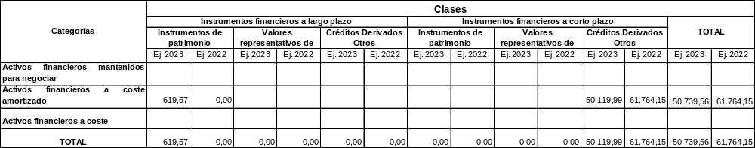
- Activos financieros, salvo inversiones en el patrimonio de empresas del grupo, multigrupo y asociadas.

ACTIVOS FINANCIEROS A LARGO PLAZO
 | Instrumentos de Patrimonio
 | 2023 | 2022
Fianzas constituidas a l/p | 619,57 | 0,00
Total | 619,57 | 0,00

ACTIVOS FINANCIEROS A CORTO PLAZO
 | Créditos, Derivados y Otros
 | 2023 | 2022
Préstamos y partidas a cobrar | 27.661,59 | 22.852,71
Efectivo y otros activos líquidos | 22.458,40 | 38.911,44
Total | 50.119,99 | 61.764,15

- El detalle de los "Prestamos y partidas a cobrar a corto plazo" es el siguiente:

 | 2023 | 2022
Anticipos a proveedores | 2.550,00 | 2.550,00
Clientes por prestación de servicios | 15.275,80 | 15.417,85
Deudores Varios | 7.812,79 | 4.884,86
Total | 27.661,59 | 22.852,71

- El detalle de "Tesorería y otros activos líquidos equivalentes" es el siguiente:
 | 2023 | 2022
Caja | 206,67 | 107,93
Bancos | 22.251,73 | 38.803,51
Total | 22.458,40 | 38.911,44

No ha habido traspasos a reclasificaciones entre las diferentes categorías de activos financieros.
No hay cuentas correctoras por deterioro originadas por riesgo de crédito originadas en el ejercicio

b.) Pasivos financieros.
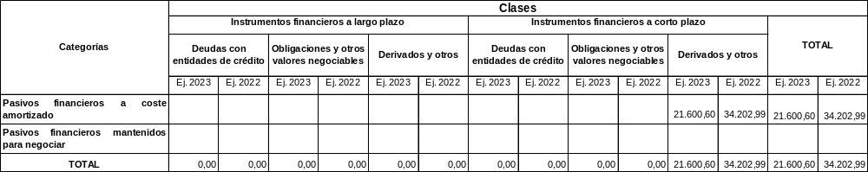

PASIVOS FINANCIEROS A CORTO PLAZO
 | Débitos, Derivados y Otros
 | 2023 | 2022
Débitos y partidas a pagar | 21.600,60 | 34.202,99
Total | 21.600,60 | 34.202,99

- El detalle de "Débitos y partidas a pagar" es el siguiente:
 | 2023 | 2022
Proveedores / Acreedores | 21.600,60 | 34.202,99
Total | 21.600,60 | 34.202,99

No hay deudas con garantía real.
La entidad dispone de una póliza de crédito por importe de 250.000,00 euros con la entidad Caixabank que a 31 de diciembre de 2023 no se encuentra dispuesta en cantidad alguna.

6.2 Información sobre la naturaleza y el nivel de riesgo procedente de instrumentos financieros:
Riesgo de liquidez:
La Asociación procura mantener una ratio de liquidez adecuado en todo momento para poder hacer frente a sus compromisos procurando que el activo corriente cubra razonablemente el exigible corriente.

7 - FONDOS PROPIOS.

No existe ninguna circunstancia que limite la disponibilidad de las reservas que se utilizan para los fines de la asociación.
Concepto | 31.12.22 | ENTRADAS | SALIDAS | AJUSTES | 31.12.23
Fondo social | 0,00 |  |  |  | 0,00
Rerservas | 165.730,40 |  |  | 1.069,84 | 166.800,24
Excedente años anteriores | 0,00 |  |  |  | 0,00
Deficit años anteriores | -99.899,16 | -6.828,79 |  |  | -106.727,95
Resultado del ejercicio | -6.828,79 | -33.220,36 | -6.828,79 |  | -33.220,36
 | 0 |  |  |  | 0
TOTAL | 59.002,45 |  |  |  | 26.851,93

8- SITUACION FISCAL.

Al 31 de diciembre de 2023, la Asociación tiene pendientes de inspección por parte de las autoridades fiscales los cuatro años no prescritos.
De acuerdo con el Titulo II de la Ley 49/2002, de 23 de diciembre, de régimen fiscal de las entidades sin fines lucrativos y de los incentivos fiscales al mecenazgo, la Asociación se ha acogido al régimen fiscal especial optativo para dichas entidades, al cumplir con los requisitos legalmente establecidos al respecto, estando exentas del Impuesto de Sociedades, entre otros, todas las rentas obtenidas por la Asociación en el ejercicio de su actividad. Esta entidad no ha desarrollado durante los ejercicios 2023 y 2022 actividades no exentas.
 | 2023 | 2022
Resultado contable del ejercicio | -33.220,36 | -6.828,79
Aumentos/Disminuciones
Diferencias Permanentes | 0,00 | 0,00
Diferencias Temporales | 0,00 | 0,00
Base Imponible Resultado Fiscal | -33.220,36 | -6.828,79
Cuota íntegra % s/Base Imponible | 10% | 10%
Compensación de bases negativas de ejercicios anteriores | 0,00 | 0,00
Resultado Fiscal | 0,00 | 0,00
Pagos a Cuenta | 0,00 | 0,00
Retenciones de Pagos a Cuenta | 0,00 | 0,00

Los saldos con las administraciones públicas son los siguientes en 2023 y 2022:
Denominación | 2023 |  | 2022
Denominación | Activo | Pasivo | Activo | Pasivo
Retenciones I.R.P.F |  | 5.327,62 |  | 10.217,34
Seguridad Social |  | 18.112,97 |  | 16.332,31
Retenciones a cuenta | 7,13 |  | 7,13
Total saldo Adm. Pcas. por impuestos | 7,13 | 23.440,59 | 7,13 | 26.549,65
HP deudora por subvenciones concedidas | 65.635,44 |  | 121.243,24
HP acreedora por subvenciones ptes de aplicación |  | 10.731,09 |  | 0,00
HP acreedora por subvenciones a reintegrar |  | 37.444,58 |  | 71.429,86
Total saldo Adm. Pcas. por subvenciones | 65.635,44 | 48.175,67 | 121.243,24 | 71.429,86

9- INGRESOS Y GASTOS.

9.1 ingresos.

El desglose de los ingresos de la entidad por la actividad mercantil es el siguiente:
Ingresos por prestación de servicios
2023 | 2022
178.910,67 | 253.810,44

Los ingresos de actividades mercantiles por prestación de servicios corresponden a “servicios de ayuda a domicilio” a cambio de una contraprestación económica con la finalidad de obtener lucro. Estos ingresos están directamente relacionados con el fin estatutario propio de la Asociación

El desglose de los ingresos de la entidad por cuotas de asociados es el siguiente:
Aportaciones de asociados
2023 | 2022
7.532,00 | 7.545,00

El número de asociados en 2023 asciende a 125.
Los ingresos por promociones, patrocinadores y colaboraciones ascienden en 2023 a 14.264,00 euros, y en 2022 a 14.162,00 euros.
No existen resultados originados fuera de la actividad normal de la entidad.

9.2 Gastos.

El desglose de los gastos de personal y otros gastos de la entidad es el siguiente:

GASTOS DE PERSONAL | 2023 | 2022
Sueldos y salarios | 725.047,45 | 726.992,29
Cargas sociales SS a cargo de la empresa | 183.615,63 | 179.951,11
 | 908.663,08 | 906.943,40

La sociedad no tiene establecido Plan de Pensiones. Las obligaciones de la Compañía frente a su personal, en relación con jubilación y otros, se consideran cubiertas por la Seguridad Social del Estado.

OTROS GASTOS DE LA ACTIVIDAD | 2023 | 2022
aprovisionamientos | 20.698,06 | 24.817,97
servicios exteriores | 131.593,52 | 126.400,42
 | 152.291,58 | 151.218,39

10- ACTIVIDAD DE LA ENTIDAD. APLICACIÓN DE ELEMENTOS PATRIMONIALES A FINES PROPIOS. GASTOS DE ADMINISTRACIÓN.

10.1 - ACTIVIDAD 1.
- Identificación
Denominación de la actividad | ATENCIÓN ESPECIALIZADA A LAS FAMILIAS Y A LOS CUIDADORES Y CUIDADORAS, DE PERSONAS CON DEMENCIA
Tipo de actividad * | Propia
Identificación de la actividad por sectores
Lugar de desarrollo de la actividad | La Palma
(*) Indicar si se trata de una actividad propia o mercantil
Descripción detallada de la actividad realizada:
Esta actividad engloba dos servicios:
SERVICIO DE ATENCIÓN SOCIAL A LAS FAMILIAS
Esta área tiene la función de ser la puerta de entrada de las familias con la entidad, ofreciéndoles información, valoración, orientación, derivación a otros recursos y servicios, etc. Además de identificar aquellas familias que presentan el perfil para ser usuarias de los servicios de la entidad (Contar con un familiar afectado por Demencia o Deterioro Cognitivo).
SERVICIO DE INFORMACIÓN VALORACIÓN Y ORIENTACIÓN A LAS FAMILIAS (SIVO FAMILIAS)
El SIVO, aglutina los conocimientos y la praxis en atención a Demencias, desde las ramas del trabajo social (2 TS, Comarca Este y Comarca Oeste, la psicología (1), la terapia ocupacional (1), la fisioterapia (1), la logopedia (1), y la atención asistencial (1). Este equipo de técnicos/as, ofrece sus servicios de valoración, para establecer una intervención individualizada y adaptada a las necesidades particulares de cada núcleo familiar, realiza el seguimiento de las actuaciones, reajustando la intervención cuando sea necesario. Este servicio pretende acompañar, apoyar, y capacitar a las personas cuidadoras, para elevar, por un lado, la calidad de la atención de las personas enfermos, y por el otro, la calidad del autocuidado de quienes los atienden en sus hogares.
- Recursos humanos empelados en la actividad
Tipo | Número
Personal asalariado | 2,6679
Personal con contrato de servicios | 0,0031
Personal voluntario | 0

- Beneficiarios o usuarios de la actividad

Tipo | Número
Tipo | Realizado
Personas físicas | 471
Personas jurídicas | N/A

- Recursos económicos empleados en la actividad

GASTOS / INVERSIONES | Actividad 1
Gastos por ayudas y otros | 0,00
a) Ayudas monetarias
b) Ayudas no monetarias
c) Gastos por colaboraciones y órganos de gobierno
Variación de existencias de productos terminados y en curso de fabricación
Aprovisionamientos | 1.150,81
a. Compras de bienes destinados a la actividad | 24,01
b. Compras de materias primas
c. Compras de otros aprovisionamientos | 680,25
d. Trabajos realizados por otras entidades | 446,55
e. Perdidas por deterioro
Gastos de personal | 50.521,67
Otros gastos de la actividad | 7.548,83
a. Arrendamientos y cánones | 294,87
b. Reparaciones y conservación | 4,76
c. Servicios de profesionales independientes | 1.760,73
d. Transportes | 2.122,46
e. Primas de seguros | 232,81
f. Servicios bancarios | 392,97
g. Publicidad, propaganda y relaciones públicas
h. Suministros | 62,58
i. Tributos
j. Perdidas por créditos incobrables derivados de la actividad
k. Otras pérdidas de gestión corriente | 2.677,65
Amortización del Inmovilizado
Deterioro y resultado por enajenación de inmovilizado
Gastos financieros | 341,94
Variaciones de valor razonable en instrumentos financieros
Diferencias de cambio | 5,90
Deterioro y resultado por enajenaciones de instrumentos financieros
Impuestos sobre beneficios
Subtotal gastos | 59.569,15
Adquisiciones de Inmovilizado (excepto Bienes Patrimonio Histórico)
Adquisiciones Bienes Patrimonio Histórico
Cancelación deuda no comercial
Subtotal inversiones | 0,00
TOTAL RECURSOS EMPLEADOS | 59.569,15

10.2 - ACTIVIDAD 2.
- Identificación
Denominación de la actividad | ATENCIÓN ESPECIALIZADA EN EL HOGAR A PERSONAS CON ALGÚN TIPO DE DEMENCIA O DETERIORO COGNITIVO
Tipo de actividad * | Propia
Identificación de la actividad por sectores
Lugar de desarrollo de la actividad | La Palma
(*) Indicar si se trata de una actividad propia o mercantil
Descripción detallada de la actividad realizada:
El Servicio de Atención Especializado en el Hogar, también denominado Servicio de Ayuda a Domicilio Especializado (SADE), es un servicio de alcance insular que, a lo largo del año 2023, ha llegado a vecinos y vecinas de 12 municipios de la isla, a excepción de Puntagorda y Garafía, ofreciendo descanso, asesoramiento y orientación a la familia, y atención personalizada, adaptada a las necesidades de la persona usuaria directa. Dentro de esta atención, se ofrecieron los siguientes servicios:
SERVICIO DE PROMOCIÓN DE AUTONOMÍA PERSONAL. Los usuarios de este servicio son derivados desde el Excmo. Cabildo Insular de La Palma y consta de 30 plazas.
PRESTACIÓN VINCULADA AL SERVICIO (PVS). Servicio contratado de forma privada con familias que reciben la prestación económica del Gobierno de Canarias para atender las necesidades de la persona dependiente. El mismo ofrece estimulación cognitiva, atención asistencial, actividades de prevención y de promoción de la autonomía personal..
SERVICIO DE AYUDA A DOMICILIO ASISTENCIAL, se ofrece como complemento a su atención por parte de la Asociación.
SAD PARA PERSONAS DEPENDIENTES DEL MUNICIPIO DE BREÑA BAJA, usuarios derivados desde el Ayuntamiento para un número total de 25 plazas.

- Recursos humanos empelados en la actividad
Tipo | Número
Personal asalariado | 36,5529
Personal con contrato de servicios | 0,0573
Personal voluntario | 0
- Beneficiarios o usuarios de la actividad
Tipo | Número
Tipo | Realizado
Personas físicas | 213
Personas jurídicas | N/A

- Recursos económicos empleados en la actividad
GASTOS / INVERSIONES | Actividad 2
Gastos por ayudas y otros | 0,00
a) Ayudas monetarias
b) Ayudas no monetarias
c) Gastos por colaboraciones y órganos de gobierno
Variación de existencias de productos terminados y en curso de fabricación
Aprovisionamientos | 15.757,43
a. Compras de bienes destinados a la actividad | 328,77
b. Compras de materias primas
c. Compras de otros aprovisionamientos | 9.314,30
d. Trabajos realizados por otras entidades | 6.114,36
e. Perdidas por deterioro
Gastos de personal | 691.765,20
Otros gastos de la actividad | 103.362,04
a. Arrendamientos y cánones | 4.037,57
b. Reparaciones y conservación | 65,17
c. Servicios de profesionales independientes | 24.108,67
d. Transportes | 29.061,68
e. Primas de seguros | 3.187,73
f. Servicios bancarios | 5.380,73
g. Publicidad, propaganda y relaciones públicas
h. Suministros | 856,84
i. Tributos
j. Perdidas por créditos incobrables derivados de la actividad
k. Otras pérdidas de gestión corriente | 36.663,65
Amortización del Inmovilizado
Deterioro y resultado por enajenación de inmovilizado
Gastos financieros | 4.682,01
Variaciones de valor razonable en instrumentos financieros
Diferencias de cambio | 80,87
Deterioro y resultado por enajenaciones de instrumentos financieros
Impuestos sobre beneficios
Subtotal gastos | 815.647,55
Adquisiciones de Inmovilizado (excepto Bienes Patrimonio Histórico) | 825,00
Adquisiciones Bienes Patrimonio Histórico
Cancelación deuda no comercial
Subtotal inversiones | 825,00
TOTAL RECURSOS EMPLEADOS | 816.472,55

10.3 - ACTIVIDAD 3.
- Identificación
Denominación de la actividad | CENTRO DE DÍA DE ATENCIÓN ESPECIALIZADA A PERSONAS CON ALZHEIMER, LAS LEDAS
Tipo de actividad * | Propia
Identificación de la actividad por sectores
Lugar de desarrollo de la actividad | La Palma
(*) Indicar si se trata de una actividad propia o mercantil
Descripción detallada de la actividad realizada:
El Centro de Día se define como un establecimiento que ofrece un programa de atención diurna, en horario de 9 de la mañana a 17 horas, tanto individualizada como colectiva, a personas mayores de 60 años con Alzheimer y otras Demencias que necesitan la ayuda de otras personas para la realización de sus actividades de la vida cotidiana, en un espacio e instalaciones destinadas a este fin, con un personal y unos programas de actuación propio a través de un equipo multidisciplinar de técnicas/os en trabajo social, psicología, terapia ocupacional, fisioterapia y logopedia. En estas instalaciones y a lo largo de todo el año se ofrece tratamiento terapéutico integral. Los usuarios son derivados al Ayuntamiento de Breña Baja desde el Área de Dependencia del Cabildo Insular de La Palma para un total de 15 plazas. Incluye servicios de: Estimulación cognitiva Terapias Fisioterapéuticas Método Montessori Culturales-formativas Sociales y lúdicas Gerontogimnasia Logopedia Servicio de Transporte Servicio de Comedor Huertoterapia Servicio de podología y servicio de peluquería
- Recursos humanos empelados en la actividad
Tipo | Número
Personal asalariado | 8,1018
Personal con contrato de servicios | 0,0125
Personal voluntario | 0
- Beneficiarios o usuarios de la actividad
Tipo | Número
Tipo | Realizado
Personas físicas | 41
Personas jurídicas | N/A

- Recursos económicos empleados en la actividad
GASTOS / INVERSIONES | Actividad 3
Gastos por ayudas y otros | 0,00
a) Ayudas monetarias
b) Ayudas no monetarias
c) Gastos por colaboraciones y órganos de gobierno
Variación de existencias de productos terminados y en curso de fabricación
Aprovisionamientos | 3.497,97
a. Compras de bienes destinados a la actividad | 72,98
b. Compras de materias primas
c. Compras de otros aprovisionamientos | 2.067,67
d. Trabajos realizados por otras entidades | 1.357,32
e. Perdidas por deterioro
Gastos de personal | 153.564,06
Otros gastos de la actividad | 22.945,20
a. Arrendamientos y cánones | 896,29
b. Reparaciones y conservación | 14,47
c. Servicios de profesionales independientes | 5.351,85
d. Transportes | 6.451,36
e. Primas de seguros | 707,64
f. Servicios bancarios | 1.194,46
g. Publicidad, propaganda y relaciones públicas
h. Suministros | 190,21
i. Tributos
j. Perdidas por créditos incobrables derivados de la actividad
k. Otras pérdidas de gestión corriente | 8.138,92
Amortización del Inmovilizado
Deterioro y resultado por enajenación de inmovilizado
Gastos financieros | 1.039,35
Variaciones de valor razonable en instrumentos financieros
Diferencias de cambio | 17,95
Deterioro y resultado por enajenaciones de instrumentos financieros
Impuestos sobre beneficios
Subtotal gastos | 181.064,53
Adquisiciones de Inmovilizado (excepto Bienes Patrimonio Histórico)
Adquisiciones Bienes Patrimonio Histórico
Cancelación deuda no comercial
Subtotal inversiones | 0,00
TOTAL RECURSOS EMPLEADOS | 181.064,53

10.4 - ACTIVIDAD 4.
- Identificación
Denominación de la actividad | ORIENTACIÓN EN ATENCIÓN ESPECIALIZADA A DEMENCIAS DIRIGIDA A LOS CENTROS SOCIOSANITARIOS DE PERSONAS DEPENDIENTES DE LA PALMA
Tipo de actividad * | Propia
Identificación de la actividad por sectores
Lugar de desarrollo de la actividad | La Palma
(*) Indicar si se trata de una actividad propia o mercantil
Descripción detallada de la actividad realizada:
Se trata de un Servicio de Información, Valoración y Orientación (SIVO) dirigido a personas diagnosticadas de Alzheimer u otras demencias usuarias de los centros de la isla encuadrados en el sistema canario de atención a la dependencia. Está coordinado por el Área de Dependencia del Excmo Cabildo Insular de La Palma tras firma de convenio de colaboración entre éste y AFA La Palma, a partir del 1 de mayo de 2023. Se ejecuta mediante un equipo multidisciplinar, compuesto por trabajador social, psicólogo, terapeuta ocupacional, fisioterapeuta y logopeda, especializados en atención a Demencia que trabajan con aquellos centros que así lo solicitan realizando una valoración multidisciplinar, estableciendo un Plan Individualizado de Atención de la persona con demencia y un Plan de Actuaciones o Medidas a Implementar en el Centro, informando al centro sobre toda la situación global de la persona usuaria, ofreciendo las pautas de actuación necesarias en cada momento, indicando la adaptación del material utilizar, entorno, etc. a las características de las personas usuarias, efectuando revaloraciones y ajustando del Plan de Intervención y/o las medidas a implementar en el Centro.
- Recursos humanos empelados en la actividad
Tipo | Número
Personal asalariado | 0,6500
Personal con contrato de servicios | 0,0104
Personal voluntario | 0
- Beneficiarios o usuarios de la actividad
Tipo | Número
Tipo | Realizado
Personas físicas | 257
Personas jurídicas | N/A

- Recursos económicos empleados en la actividad
GASTOS / INVERSIONES | Actividad 4
Gastos por ayudas y otros | 0,00
a) Ayudas monetarias
b) Ayudas no monetarias
c) Gastos por colaboraciones y órganos de gobierno
Variación de existencias de productos terminados y en curso de fabricación
Aprovisionamientos | 285,63
a. Compras de bienes destinados a la actividad | 5,96
b. Compras de materias primas
c. Compras de otros aprovisionamientos | 168,84
d. Trabajos realizados por otras entidades | 110,83
e. Perdidas por deterioro
Gastos de personal | 12.539,56
Otros gastos de la actividad | 1.873,62
a. Arrendamientos y cánones | 73,19
b. Reparaciones y conservación | 1,18
c. Servicios de profesionales independientes | 437,01
d. Transportes | 526,80
e. Primas de seguros | 57,78
f. Servicios bancarios | 97,53
g. Publicidad, propaganda y relaciones públicas
h. Suministros | 15,53
i. Tributos
j. Perdidas por créditos incobrables derivados de la actividad
k. Otras pérdidas de gestión corriente | 664,60
Amortización del Inmovilizado
Deterioro y resultado por enajenación de inmovilizado
Gastos financieros | 84,87
Variaciones de valor razonable en instrumentos financieros
Diferencias de cambio | 1,46
Deterioro y resultado por enajenaciones de instrumentos financieros
Impuestos sobre beneficios
Subtotal gastos | 14.785,14
Adquisiciones de Inmovilizado (excepto Bienes Patrimonio Histórico)
Adquisiciones Bienes Patrimonio Histórico
Cancelación deuda no comercial
Subtotal inversiones | 0,00
TOTAL RECURSOS EMPLEADOS | 14.785,14

10.5 - ACTIVIDAD 5.
- Identificación
Denominación de la actividad | VISUALIZACIÓN/SENSIBILIZACION Y RECAUDACION DE FONDOS PROPIOS
Tipo de actividad * | Propia
Identificación de la actividad por sectores
Lugar de desarrollo de la actividad | La Palma
(*) Indicar si se trata de una actividad propia o mercantil
Descripción detallada de la actividad realizada:
Comprende:
Actividades y acciones de visualización y sensibilización, que permitan: por un lado dar a conocer a la propia entidad y, por otro, las actividades que realiza a lo largo del año.
Actividades para diversificar los ingresos de fondos propios de la entidad, para abordar los costes que se generan en la entidad a lo largo del año, principalmente de mantenimiento y de actividades, y en menor proporción salariales, y que no están cubiertos por otros ingresos provenientes de subvenciones y ayudas privadas.
- Recursos humanos empelados en la actividad
Tipo | Número
Personal asalariado | 0,0125
Personal con contrato de servicios | 0
Personal voluntario | 15
- Beneficiarios o usuarios de la actividad
Tipo | Número
Tipo | Realizado
Personas físicas | N/A
Personas jurídicas | 1

- Recursos económicos empleados en la actividad
GASTOS / INVERSIONES | Actividad 5
Gastos por ayudas y otros | 0,00
a) Ayudas monetarias
b) Ayudas no monetarias
c) Gastos por colaboraciones y órganos de gobierno
Variación de existencias de productos terminados y en curso de fabricación
Aprovisionamientos | 382,40
a. Compras de bienes destinados a la actividad | 12,95
b. Compras de materias primas
c. Compras de otros aprovisionamientos | 367,04
d. Trabajos realizados por otras entidades | 2,41
e. Perdidas por deterioro
Gastos de personal | 272,60
Otros gastos de la actividad | 40,73
a. Arrendamientos y cánones | 1,59
b. Reparaciones y conservación | 0,02
c. Servicios de profesionales independientes | 9,50
d. Transportes | 11,45
e. Primas de seguros | 1,26
f. Servicios bancarios | 2,12
g. Publicidad, propaganda y relaciones públicas
h. Suministros | 0,34
i. Tributos
j. Perdidas por créditos incobrables derivados de la actividad
k. Otras pérdidas de gestión corriente | 14,45
Amortización del Inmovilizado
Deterioro y resultado por enajenación de inmovilizado
Gastos financieros | 1,84
Variaciones de valor razonable en instrumentos financieros
Diferencias de cambio | 0,03
Deterioro y resultado por enajenaciones de instrumentos financieros
Impuestos sobre beneficios
Subtotal gastos | 697,60
Adquisiciones de Inmovilizado (excepto Bienes Patrimonio Histórico)
Adquisiciones Bienes Patrimonio Histórico
Cancelación deuda no comercial
Subtotal inversiones | 0,00
TOTAL RECURSOS EMPLEADOS | 697,60

10.6 – OBJETIVOS E INDICADORES DE LOS SERVICIOS OFRECIDOS POR LA ENTIDAD
El grado de satisfacción de las personas usuarias de los servicios de la entidad, ha sido la siguiente:
VALORACION DE LA SATISFACCION DEL USUARIO 2023
SERVICIO | VALOR ESPERADO | VALOR ALCANZADO
SAHE (Servicio de Atención Especializada en el Hogar) | 9,30 | 9,16
Fisioterapia | 9,40 | 8,96
Atención Psicológica | 9,40 | 9,04
SIVO (servicio de Información Valoración y Orientación) | 9,20 | 9,05
Logopedia | 8,30 | 8,96
Centro de Día Las Ledas | 9,30 | 8,62
MEDIA DE SATISFACCIÓN | 9,05 | 8,97

10.7 – RECURSOS ECONÓMICOS TOTALES EMPLEADOS POR LA ENTIDAD.

GASTOS / INVERSIONES | Actividad 1 | Actividad 2 | Actividad 3 | Actividad 4 | Actividad 5 | Total Actividades
Gastos por ayudas y otros | 0,00 | 0,00 | 0,00 | 0,00 | 0,00 | 0,00
a) Ayudas monetarias
b) Ayudas no monetarias
c) Gastos por colaboraciones y órganos de gobierno
Variación de existencias de productos terminados y en curso de fabricación
Aprovisionamientos | 1.150,81 | 15.757,43 | 3.497,97 | 285,63 | 382,40 | 21.074,24
a. Compras de bienes destinados a la actividad | 24,01 | 328,77 | 72,98 | 5,96 | 12,95 | 444,67
b. Compras de materias primas
c. Compras de otros aprovisionamientos | 680,25 | 9.314,30 | 2.067,67 | 168,84 | 367,04 | 12.598,10
d. Trabajos realizados por otras entidades | 446,55 | 6.114,36 | 1.357,32 | 110,83 | 2,41 | 8.031,47
e. Perdidas por deterioro
Gastos de personal | 50.521,67 | 691.765,20 | 153.564,06 | 12.539,56 | 272,60 | 908.663,09
Otros gastos de la actividad | 7.548,83 | 103.362,04 | 22.945,20 | 1.873,62 | 40,73 | 135.770,42
a. Arrendamientos y cánones | 294,87 | 4.037,57 | 896,29 | 73,19 | 1,59 | 5.303,51
b. Reparaciones y conservación | 4,76 | 65,17 | 14,47 | 1,18 | 0,02 | 85,60
c. Servicios de profesionales independientes | 1.760,73 | 24.108,67 | 5.351,85 | 437,01 | 9,50 | 31.667,76
d. Transportes | 2.122,46 | 29.061,68 | 6.451,36 | 526,80 | 11,45 | 38.173,75
e. Primas de seguros | 232,81 | 3.187,73 | 707,64 | 57,78 | 1,26 | 4.187,22
f. Servicios bancarios | 392,97 | 5.380,73 | 1.194,46 | 97,53 | 2,12 | 7.067,81
g. Publicidad, propaganda y relaciones públicas
h. Suministros | 62,58 | 856,84 | 190,21 | 15,53 | 0,34 | 1.125,50
i. Tributos
j. Perdidas por créditos incobrables derivados de la actividad
k. Otras pérdidas de gestión corriente | 2.677,65 | 36.663,65 | 8.138,92 | 664,60 | 14,45 | 48.159,27
Amortización del Inmovilizado
Deterioro y resultado por enajenación de inmovilizado
Gastos financieros | 341,94 | 4.682,01 | 1.039,35 | 84,87 | 1,84 | 6.150,01
Variaciones de valor razonable en instrumentos financieros
Diferencias de cambio | 5,90 | 80,87 | 17,95 | 1,46 | 0,03 | 106,21
Deterioro y resultado por enajenaciones de instrumentos financieros
Impuestos sobre beneficios
Subtotal gastos | 59.569,15 | 815.647,55 | 181.064,53 | 14.785,14 | 697,60 | 1.071.763,97
Adquisiciones de Inmovilizado (excepto Bienes Patrimonio Histórico) |  | 825,00 |  |  |  | 825,00
Adquisiciones Bienes Patrimonio Histórico
Cancelación deuda no comercial
Subtotal inversiones | 0,00 | 825,00 | 0,00 | 0,00 | 0,00 | 825,00
TOTAL RECURSOS EMPLEADOS | 59.569,15 | 816.472,55 | 181.064,53 | 14.785,14 | 697,60 | 1.072.588,97

10.8 – RECURSOS ECONÓMICOS TOTALES OBTENIDOS POR LA ENTIDAD.

EJERCICIO 2023
INGRESOS | Realizado
Rentas y otros ingresos derivados del patrimonio | 3.782,55
Ventas y prestaciones de servicios de las actividades propias | 193.174,67
Ingresos ordinarios de las actividades mercantiles
Subvenciones del sector público | 812.990,52
Aportaciones privadas | 28.219,75
Otros tipos de ingresos
TOTAL INGRESOS OBTENIDOS | 1.038.167,49

10.9- APLICACIÓN DE ELEMENTOS PATRIMONIALES A FINES PROPIOS.

10.9.1- Grado de cumplimiento del destino de rentas e ingresos:
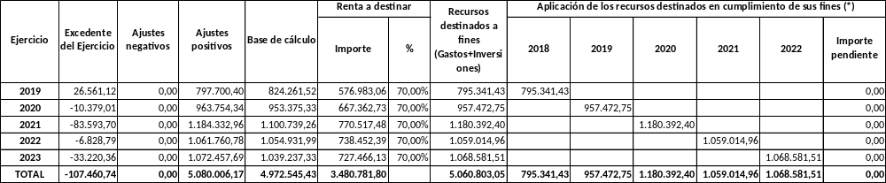

10.9.2- Recursos aplicados en el ejercicio:
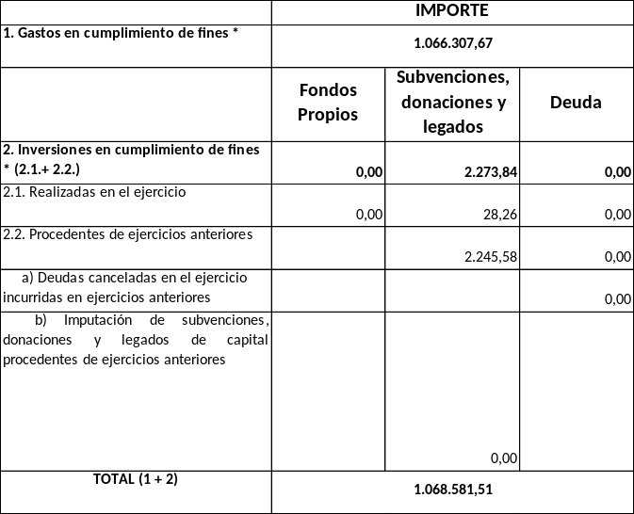

10.10.- GASTOS DE ADMINISTRACIÓN.
No se han devengado gastos de administración en 2023.

11 - OPERACIONES CON PARTES VINCULADAS.

No se ha realizado operación alguna con partes vinculadas o miembros de la Junta directiva

12- OTRA INFORMACION.

12.1. JUNTA DIRECTIVA:

El Órgano de Gobierno, dirección y representación de la Asociación ha sido modificado en el ejercicio 2023.
Desde el 1 de enero hasta el 20 de octubre fue el siguiente:
D. Rubén Marcos Lorenzo García | Presidente
Dña. Mª Guadalupe Rodríguez Sosa | Vicepresidenta
Dña. Ana Dolores Molina Carballo | Secretaria
Dña. Mª Mercedes Lorenzo Gómez | Tesorera
Dña. Mª Lourdes Méndez González | Vocal

El 20 de octubre de 2023 fueron nombrados por la Asamblea General los nuevos miembros que pasaron a ser:
D. Rubén Marcos Lorenzo García | Presidente
Dña. Mª Mercedes Lorenzo Gómez | Vicepresidenta
Dña. Ana Dolores Molina Carballo | Secretaria
Dña. Mª Guadalupe Rodríguez Sosa | Tesorera
Dña. Mª Lourdes Méndez González | Vocal
Dña. Natividad Carmen Padilla Ruiz | Vocal

En el ejercicio que se cierra no se han devengado sueldos, dietas ni remuneraciones de ningún tipo por ser miembro de la Junta directiva. No se han concedido anticipos ni créditos a los miembros de la Junta Directiva ni se ha asumido ningún compromiso por parte de éstos a título de garantía. Tampoco se ha asumido por parte de la Asociación ningún compromiso en materia de pensiones y seguros de vida respecto a los miembros antiguos o actuales de la Junta Directiva.

Las retribuciones de miembros de la Junta Directiva por funciones distintas a las ejercidas como miembro de la misma son:
45.084,29 | COORDINADOR GENERAL/PSICÓLOGO
30.247,61 | ADMINISTRATIVA
7.921,65 | JARDINERA

12.2 – NÚMERO MEDIO DE TRABAJADORES:

El número medio de personas empleadas en el 2023 y 2022, y a 31 de diciembre expresado por categorías es el siguiente:
DESCRIPCIÓN | FIJOS | EVENTUALES | TOTAL
Trabajadores en alta al inicio | 41 | 0 | 41
Altas del periodo | 2 | 8 | 10
Bajas del periodo | 4 | 3 | 7
Trabajadores en alta al final | 39 | 5 | 44
Plantilla media discapacitados >o=33% | 0,773 | 0 | 0,773
Plantilla media total | 34,252 | 2,147 | 36,399

 | PLANTILA a 31/12/23 |  | PLANTILA a 31/12/22
CATEGORIA | HOMBRES | MUJERES | HOMBRES | MUJERES
Director Técnico | 1 | 0 | 1 | 0
Titulado superior-psicóloga | 0 | 0 | 0 | 1
Titulado medio- administrativo | 0 | 1 | 0 | 1
Coordinador- Trabajadora social | 0 | 3 | 1 | 2
Coordinador-Terapeuta ocupacional | 0 | 1 | 0 | 0
Trabajadora Social | 0 | 0 | 0 | 1
Terapeuta ocupacional | 0 | 2 | 0 | 1
Fisioterapeuta | 0 | 1 | 0 | 1
Logopeda | 0 |  | 0 | 1
Ayudante de coordinación del Servicio de Atención en el Hogar | 0 | 1 | 0 | 1
Gerocultor/a | 2 | 9 | 2 | 6
Jefe administrativo | 0 | 0 | 0 | 0
Auxiliar administrativo | 0 | 0 | 0 | 0
Auxiliar ayuda a domicilio | 4 | 18 | 4 | 19
gerocultor/auxiliar ayuda a domicilio | 0 | 0 | 0 | 0
Jardinero | 0 | 1 | 0 | 1
totales | 7 | 37 | 8 | 35

12.3- INFORMACION SOBRE EL PERIODO MEDIO DE PAGO A PROVEEDORES.
De acuerdo con la Disposición adicional tercera. "Deber de información" de la Ley 15/2010, de 5 de Julio, a 31 de diciembre de 2015 se informa del periodo medio de pago a proveedores de la Asociación.
2023 2022
Días Días
Periodo medio de pago a proveedores 24 15

12.4- HECHOS POSTERIORES.
No existen hechos posteriores al cierre que sean significativos.

13 - SUBVENCIONES, DONACIONES Y LEGADOS.

El importe y características de las subvenciones, donaciones y legados recibidos que aparecen en el balance, así como los imputados en la cuenta de resultados se desglosan en el siguiente cuadro:

Subvenciones, donaciones y legados recibidos, otorgados por terceros distintos a los socios | Ejercicio 2023 | Ejercicio 2022
_ Que aparecen en el patrimonio neto del balance | 3.734,32 | 5.183,16
_ Imputados en la cuenta de pérdidas y ganancias) | 833.678,27 | 774.203,83

El análisis del movimiento del contenido de la subagrupación correspondiente del balance, indicando el saldo inicial y final así como los aumentos y disminuciones se desglosa en el siguiente cuadro:

Subvenciones, donaciones y legados recogidos en el balance, otorgados por terceros distintos a los socios
 | Ejercicio 2023 | Ejercicio 2022
SALDO AL INICIO DEL EJERICICIO | 19.110,00 | 15.000,00
(+) Recibidas en el ejercicio | 875.067,66 | 853.702,96
(+) Conversión de deudas a largo plazo en subvenciones
(-) Subvenciones traspasadas a resultados del ejercicio | -832.229,43 | -773.486,18
(-) Importes devueltos | 0,00 | -4.676,62
(+/-) Otros movimientos | -37.444,88 | -71.430,16
SALDO AL FINAL DEL EJERCICIO | 24.503,35 | 19.110,00
DEUDAS A LARGO PLAZO TRANSFORMABLES EN SUBVENCIONES

13.1 - Subvenciones a la explotación:

Durante el año 2023, AFA (La Palma) recibió una serie de subvenciones para la ejecución de los Proyectos y gastos administrativos para el funcionamiento de la propia Asociación, repartidos en los siguientes conceptos e importes:

SUBVENCIONES 2023

(CUADRO EN PÁG SIGUIENTE)

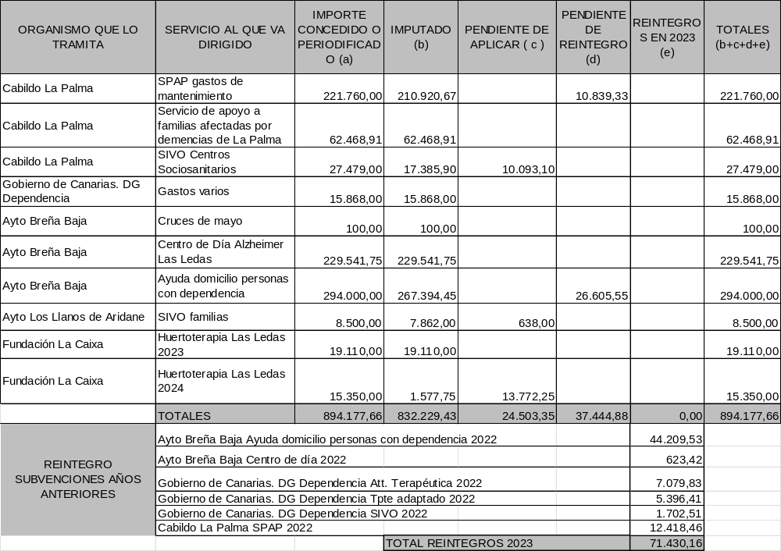

En el ejercicio 2023 las subvenciones pendientes de aplicar ascienden a 24.503,35 euros y en 2022 a 19.110,00 euros.
Dichos importes pendientes de aplicar corresponden a:
- Dos proyectos (Huertoterapia Las Ledas 2024-Fund. La Caixa y SIVO centros sociosanitarios-Cabildo La Palma) no justificados a 31 de diciembre por no haber prescrito el plazo de aplicación ni justificación, por un total de 23.865,35.
- Un proyecto justificado en el que no se consumió el total de la subvención quedando un resto de 638,00 euros sin aplicar y que se encuentra a falta de la Resolución de justificación por parte del órgano concedente (Ayuntamiento de Los Llanos).
En todo caso las aportaciones no prescritas, en general, están sujetas a ser comprobadas por los órganos concedentes.
La entidad ha cumplido con las condiciones impuestas en las resoluciones de concesión.
Durante el ejercicio 2023, los donativos recibidos por diversos conceptos suman un total de 195,00 euros y 5.198,00 euros en el ejercicio 2022.

SUBVENCIONES 2022
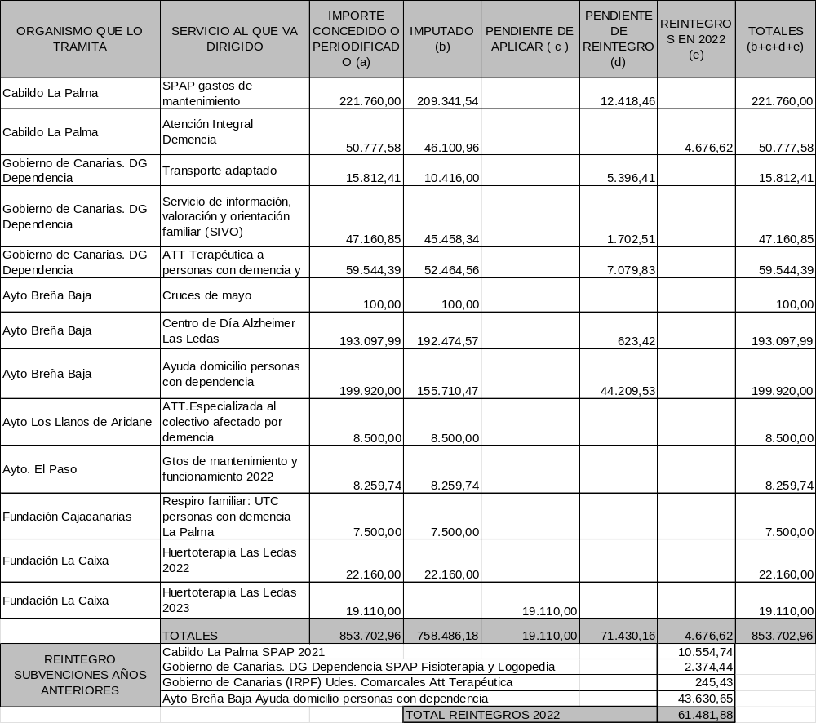

13.2- Subvenciones de capital:

Los movimientos habidos durante el ejercicio 2023 correspondientes a las subvenciones de capital han sido los siguientes:
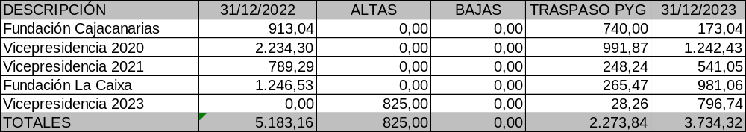

Las aportaciones no prescritas están sujetas a ser comprobadas por los Órganos concedentes.
La entidad ha cumplido con las condiciones impuestas en las resoluciones de concesión.

14- LIQUIDACION DEL PRESUPUESTO.

GASTOS 2023 | PRESUPUESTO 2023 | REAL 2023
SALARIOS Y SEGURIDAD SOCIAL | 897.000,00 | 908.663,08
OTROS GASTOS | 251.060,00 | 162.724,77
TOTAL GASTOS | 1.148.060,00 | 1.071.387,85
INGRESOS 2023 | PRESUPUESTO 2023 | REAL 2023
SUBVENCIONES | 935.960,00 | 847.942,27
SERVICIOS | 175.000,00 | 178.910,67
CUOTAS | 7.500,00 | 7.532,00
OTROS INGRESOS | 29.600,00 | 3.782,55
TOTAL INGRESOS | 1.148.060,00 | 1.038.167,49

La desviación en ingresos asciende al -9,57% y en gastos al -6,68%.
La desviación viene motivada principalmente por la no concesión de la subvención solicitada de IRPF (50.000,00 euros) y el no haber podido optar a las subvenciones de la D.G. de Dependencia y Discapacidad previstas (23.000,00 euros) por el cambio en las bases de concurrencia. Ambas subvenciones previstas para el proyecto de Servicio de Información, Valoración y Orientación a familias.

15- INVENTARIO.

El inmovilizado (valor neto) se encuentra afecto a las actividades ordinarias de la entidad para el cumplimiento de sus fines propios.
No existen indicios de deterioro al 31 de diciembre de 2023, por lo que no se han efectuado correcciones valorativas para estos otros elementos.
No existen circunstancias de carácter significativo que afecte al elemento patrimonial, tales como gravámenes o hipotecas.
El inventario de la Asociación a 31 de diciembre de 2023 es el siguiente:
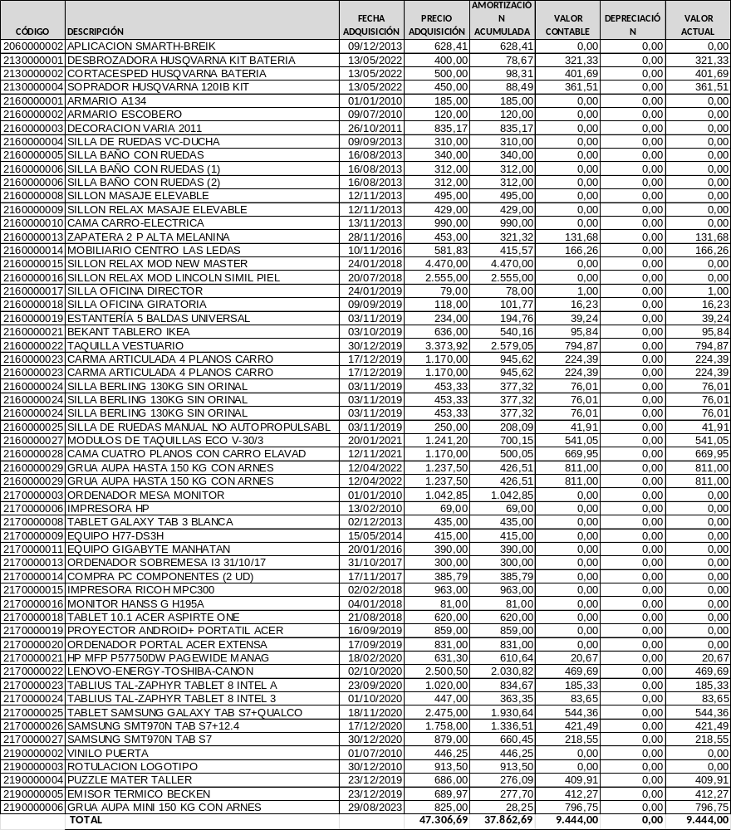

FIRMA DE LOS MIEMBROS DE LA JUNTA DIRECTIVA.
Los abajo firmantes, firmamos, en prueba de nuestra total conformidad, las cuentas anuales formadas por Balance, Cuenta de Resultados y Memoria Económica de AFA LA PALMA correspondientes al ejercicio 2022, según hemos formulado como la Junta Directiva de la Asociación con fecha 29 de marzo de 2023.

Firmas:

D/Dña:  PRESIDENTE | RUBÉN MARCOS LORENZO GARCÍA
D/Dña:  VICEPRESIDENTA | MARÍA MERCEDES LORENZO GOMEZ
D/Dña:  TESORERA | MARÍA GUADALUPE RODRÍGUEZ SOSA
D/Dña:  SECRETARIA | ANA DOLORES MOLINA CARBALLO
D/Dña:  VOCAL | MARÍA LOURDES MÉNDEZ GONZÁLEZ
D/Dña:  VOCAL | NATIVIDAD CARMEN PADILLA RUIZ

